ФЕДЕРАЛЬНОЕ АГЕНТСТВО

ПО ТЕХНИЧЕСКОМУ РЕГУЛИРОВАНИЮ И МЕТРОЛОГИИ

## Н А Ц И О Н А Л Ь Н Ы Й С Т А Н Д А Р Т

**Р О С С И Й С К О Й Ф Е Д Е Р А Ц И И**

ГОСТР 53073-

**2008**

**(МЭК 60662:2002)**

# ЛАМПЫ НАТРИЕВЫЕ ВЫСОКОГО ДАВЛЕНИЯ

**Эксплуатационные требования**

## I E C 60662:2002

**High-pressure sodium vapour lamps — Performance specifications (MOD)**

Издание официальное

Москва Стандартинформ 2009

ГОСТ Р 53073—2008

## Предисловие

Цели и принципы стандартизации е Российской Федерации установлены Федеральным законом от 27 декабря 2002 г. № 184-ФЗ «О техническом регулировании», а правила применения национальных стандартов Российской Федерации — ГОСТ Р 1.0—2004 «Стандартизация в Российской Федерации. Основные положения»

Сведения о стандарте

1. ПОДГОТОВЛЕН Открытым акционерным обществом «Всероссийский научно-исследователь­ ский институт источников света имени А.Н. Лодыгина» (ОАО «Лисма-ВНИИИС») на основе собственно­ го аутентичного перевода стандарта, указанного в пункте 4
2. ВНЕСЕН Техническим комитетом по стандартизации ТК 332 «Светотехнические изделия»
3. УТВЕРЖДЕН И ВВЕДЕН 8 ДЕЙСТВИЕ Приказом Федерального агентства по техническому регулированию и метрологии от 18 декабря 2008 г. № 454-ст
4. Настоящий стандарт является модифицированным по отношению к международному стандар­ ту МЭК 60662:2002 «Лампы натриевые высокого давления. Требования к рабочим характеристикам» (IEC 60662:2002 «High-pressure sodium vapour lamps — Performance specifications») путем внесения из­ менений. объяснение которых изложено во введении к настоящему стандарту
5. ВВЕДЕН ВПЕРВЫЕ

*Информация об изменениях к настоящему стандарту публикуется в ежегодно* издаваемом ин­ формационном *указателе «Национальные стандарты». а текст* изменений *и поправок* — в ежеме­ сячно издаваемых *информационных указателях «Национальные стандарты». В случае пересмотра (замены) или* отмены *настоящего стандарта соответствующее уведомление будет опубликовано* в *ежемесячно* издаваемом *информационном* указателе *«Национальные стандарты*». Соответству­ ющая *информация, уведомление и тексты размещаются также* в *информационной системе общего* пользования — *на официальном сайте Федерального агентства по техническому регулированию и метрологии* в *сети Интернет*

*©* Стандартинформ. 2009

Настоящий стандарт не может быть полностью или частично воспроизведен, тиражирован и рас­ пространен в качестве официального издания без разрешения Федерального агентства по техническо­ му регулированию и метрологии

ГОСТ Р 53073—2008

## Содержание

1. Область применения. 1
2. Нормативные ссылки. 1
3. Термины, определения и обозначения. 2
4. Требования к лампам. 2
5. Маркировка ламп. 2
6. Размеры ламп. 2
7. Цоколи. 5
8. Испытание ламп на зажигание, разгорание и проверка электрических параметров. 5
   1. Испытание ламп на зажигание. 5
   2. Испытание ламп на разгорание. 7
   3. Отжиг. 7
   4. Электрические, световые и цветовые параметры ламп. 7
   5. Испытание на напряжение погасания. 7
   6. Стабильность светового потока и продолжительность горения. 8
9. Информация для расчета лускорегулирующего аппарата и зажигающего устройства 9
   1. Информация для расчета зажигающего устройства (внешнего типа). 9
   2. Информация для расчета пускорегулирующего аппарата 9
10. Информация для расчета светильника. 9
    1. Повышение напряжения на лампе. 12
    2. Температура на колбе лампы. 12
11. Наибольшие контуры ламп. 12

Приложение А (обязательное) Форма волны импульса напряжений для испытания ламп

на зажигание. 13

Приложение В (справочное) Обозначения размеров ламп. 14

Приложение С (обязательное) Измерение повышения напряжения на лампе для расчета светильника. 15

Приложение D (обязательное) Фиксированные настройки зажигающего устройства и требования

к зажиганию. 16

Приложение Е (обязательное) Метод измерения электрических и световых параметров 17

Приложение F (обязательное) Метод испытания стабильности светового потока и продолжитель­

ности горения. 19

Приложение G (справочное) Наибольшие контуры ламп. 20

Приложение Н (обязательное) Диаграммы предельных рабочих характеристик ламп. 22

Приложение J (справочное) Сопоставление структуры настоящего стандарта со структурой

примененного в нем международного стандарта. 31

Приложение К (справочное) Сведения о соответствии ссылочных международных стандартов национальным стандартам Российской Федерации, использованным в настоящем

стандарте в качестве нормативных ссылок 32

Библиография. 33

ГОСТ Р 53073—2008

## Введение

В настоящий стандарт включены дополнительные по отношению к международному стандарту МЭК 60662:2002 требования, отражающие потребности национальной экономики Российской Федера­ ции, выделенные в тексте стандарта курсивом.

Наименование настоящего стандарта изменено относительно наименования указанного между* народного стандарта для приведения в соответствие с ГОСТ Р 1.5—2004 (пункт 3.5).

В стандарте учтены и выделены сплошной вертикальной линией, расположенной слева от текста, а в таблицах — подчеркиванием требования, предусмотренные проектом изменения к международно­ му стандарту МЭК 60662:2002 — документ 34АЛ290/С0:2008.

Параметры ламп из раздела 2 МЭК 60662:2002 «Листы с параметрами ламп» сведены в таб­ лицы 1. 2 и 3. характеристики образцовых измерительных дросселей — в таблицу 4 в соответствии с требованиями раздела 4 ГОСТ Р 1.5—2004 и для удобства пользования стандартом. Исключены требо­ вания к лампам с цоколями Е39. Е26/24. В связи с изложенным исключен раздел 2 МЭК 60662:2002.

Исключены приложение С «Руководство по определению четырехсторонних диаграмм» и прило­ жение Е «Методика измерения запредельных напряжений натриевых ламп высокого давления (НЛВД)». поскольку в стандарте приведены конкретные диаграммы предельных рабочих характеристик ламп всех типов, необходимые для информации по расчету пускорегулирующих аппаратов. Диаграммы пре­ дельных рабочих характеристик ламп приведены в приложении Н.

В стандарт введены характеристики импульса, применяемые в Российской Федерации, и исключе­ ны требования, установленные для Северной Америки, Японии и Дальнего Востока.

Введены приложение J «Сопоставление структуры настоящего стандарта со структурой приме­ ненного в нем международного стандарта» и приложение К «Сведения о соответствии ссылочных меж­ дународных стандартов национальным стандартам Российской Федерации, использованным в настоящем стандарте в качестве нормативных ссылок».

IV

## ГОСТ Р 53073—2008

**(МЭК 60662:2002)**

Н А Ц И О Н А Л Ь Н Ы Й С Т А Н Д А Р Т Р О С С И Й С К О Й Ф Е Д Е Р А Ц И И

ЛАМПЫ НАТРИЕВЫЕ ВЫСОКОГО ДА8ЛЕНИЯ

Эксплуатационные требования

High-pressure sodium vapour lamps. Performance requirements

Дата введения — 2009—07—01

## Область применения

Настоящий стандарт устанавливает эксплуатационные требования для натриевых ламп высокого давления для общего освещения (далее — лампы), удовлетворяющих требованиям безопасности по ГОСТ Р 52713.

Стандарт устанавливает размеры ламп, электрические параметры для зажигания и работы ламп, а также содержит информацию для расчета пусхорегулирующего аппарата (ПРА). зажигающего устрой* ства (ЗУ) и светильника.

## Нормативные ссылки

8 настоящем стандарте использованы нормативные ссылки на следующие стандарты:

ГОСТ Р МЭК 923—98 Устройства для ламп. Аппараты пускорегулирующие для разрядных ламп (кроме трубчатых люминесцентных ламп). Требования к рабочим характеристикам

ГОСТ Р 52713—2007 (МЭК 62035:1999) Лампы разрядные (кроме люминесцентных ламп). Тре­

бования безопасности

*ГОСТ 17616—82 Лампы электрические.* Методы *измерения электрических и световых пара*• *метров*

*ГОСТ 23198—94 Лампы электрические.* Методы *измерения спектральных и цветовых харак­ теристик*

ГОСТ 28108—89 Цоколи для источников света. Типы, основные и присоединительные размеры,

калибры

П р и м е ч а н и е — При пользовании нестоящим стандартом целесообразно проверить действие ссылоч­ ных стандартов в информационной системе общего пользования — на официальном сайте Федерального агентства по техническому регулирование и метрологии в сети Интернет или по ежегодно издаваемому информа­ ционному указателю «Национальные стандарты», который опубликован по состоянию на 1 января текущего года, и по соответствующим ежемесячно издаваемым информационным указателям, опубликованным в текущем году. Если ссылочный стандарт заменен {изменен), то при пользовании настоящим стандартом следует руководство­ ваться заменяющим (измененным) стандартом. Если ссылочный стандарт отменен без замены, то положение, в ко­ тором дана ссылка на него, применяется а части, не затрагивающей эту ссылку.

Издание официальное

1

ГОСТ Р 53073—2008

1. **Термины, определения и *обозначения***
   1. 6 настоящем стандарте применены следующие термины с соответствующими определениями:
      1. лампа натриевая высокого давления [high-pressure sodium (vapour) lamp]: высокоинтен­ сивная разрядная лампа, в которой основная часть света генерируется излучением паров натрия с пар­ циальным давлением порядка 10 кПа (75 *мм pm. cm.)* при установившемся режиме.

П р и м е ч а н и е — Колба может быть презренной или диффузной.

* + 1. номинальное значение (nominal value): Значение характеристики, используемое для обо­ значения или идентификации лампы.
    2. расчетное значение (rated value): Значение характеристики лампы при заданных рабочих условиях, установленное в настоящем стандарте или технических условиях на лампы конкретных ти­ пов.
    3. дроссель образцовый измерительный; ДОИ (reference ballast): Специальный пускорегу­ лирующий аппарат индуктивного типа, удовлетворяющий требованиям ГОСТ Р МЭК 923, являющийся элементом сравнения при испытании лускорегулирующего аппарата, а также предназначенный для ис­ пытаний ламп при стандартных условиях, главная особенность которого состоит в том. что при расчет­ ной частоте он имеет стабильное отношение напряжения к току, мало зависящее от колебаний тока, температуры и от внешних магнитных полей.
    4. ток калибровки (calibration current): Значение силы тока, при котором проводят калибровку и проверку образцового измерительного дросселя.

*3.2 Обозначения*

*Для классификации памп по типу колбы используют следующие обозначения:*

— эллипсоидная прозрачная (Е);

— эллипсоидная с диффузным покрытием (Е): U — трубчатая прозрачная (Т).

## Требования к лампам

Лампы должны быть сконструированы таким образом, чтобы их характеристики были надежны при правильной эксплуатации, что обеспечивается соответствием ламп требованиям настоящего стандар­ та.

## Маркировка ламп

*Маркировка ламп должна соответствовать ГОСТ Р 52713.* Кроме того, на лампе должны быть четко и прочно нанесены следующие символы, характеризующие метод зажигания:

* для ламп без внутреннего зажигающего устройства, для которых требуется внешнее ЗУ



* для ламп с внутренним ЗУ (тип 2) 

## б Размеры ламп

Габаритные и присоединительные размеры памп должны соответствовать указанным в таблице 1 и обозначенным в приложении В.

2

Таблица 1

ГОСТ Р 53073—2008

|  |  |  |  |  |  |  |  |  |  |  |  |  |  |
| --- | --- | --- | --- | --- | --- | --- | --- | --- | --- | --- | --- | --- | --- |
| Нами- | Pawer- | Тип ЗУ | Тип ЦОКОЛ | Тил Я колбы | Габаритные размеры, мм | | | | | напряжение | Ток {дейст­ вующее еначо- ние). А | Напряжение погасания  {действующее значение}, в | номер листамэк 60662 |
| на лампе  {дейст­ вующее  И значение}.  8 |
| нальнвя МОЩ­ НОСТЬ.  Вт | нал МОЩ­ НОСТЬ.  6т | Диаметр колбы О. не более | Длина лампы 1, не более | Длина дуги *А* | Высота светового центра *И* | Носове- ность  ТОРОПКИ  цоколя’' |
| Параметры ламп обычного исполна»мя | | | | | | | | | | | | | |
| 50 | 50 | 2 | £ 27 | Эл# | 72 | 165 | 23—37 | 95—115 | 3* | 85115 | 0.76 | *130* | 60662 -МЭК-1170 |
| Эл.ф |  | |
| 1 | *Ч»* | 39 | 156 | 30 | 97—107 | 60662-МЭК-1180 |
| Элл | 72 | 165 | 23—37 | 95—115 | 60662-МЭК-1190 |
| Элит |  | |
| 70 | 70 | 2 | Э„л |  | 90 115 | 098 | 60662-МЭК-1110 |
|  |
| 1 | Ц,л | 39 | 156 | 35 | 97—107 | 60662 -МЭК-1120 |
| Элл | 72 | 165 | 28—45 | 95—115 | 60662-МЭК-1130 |
| Эл.* |  | |
| ЮО | 100 | Е 40 | Эл#л | 78 | 186 | 100 ± 15 | 1.2 | *135* | 60662-МЭК-1080 |
| Ч,„ | 48 | 211 | 40 | 127—137 | 60662-МЭК-1070 |
| 150 | 150 | 1 или 2 | «ля | 55 | 127—137 | 1.8 | 60662-МЭК-1050 |
| Э#и1в | 91 | 227 |  | | 60662-МЭК-1060 |
| 250 | 250 | Цлл | 48 | 260 | 65 | 153—163 | 3* | 3.0 | воевг-мэк-юю |
| Эл.*л> | 91 | 227 |  | | | 60662 -МЭК. 1020 |
| 400 | 392 | *ип„* | 48 | 292 | 85 | 170-180 | 3* | 100*2 | 4.6 | 60662-МЭК-1030 |
| 400 | Эл,л | 122 | — | | | 1051 15 | 4.45 | 60662 -МЭК-1040 |
| 600 | 605 | 1 | Kip | 48 | 110 | 160—180 | 3 | 110± 15 | 6.1 | *145* | — |
| 1000 | 960 | Цлл | 68 | 400 | 155 | 232—248 | 1001 15 | 10.6 | 60662-МЭК-1150 |
| 1000 |  | 170 | 410 | — | | | 1101 15 | 10.3 | 60662-МЭК-1160 |

*Охончанц* таблицы 1*

ГОСТ Р 53073—2008

|  |  |  |  |  |  |  |  |  |  |  |  |  |  |
| --- | --- | --- | --- | --- | --- | --- | --- | --- | --- | --- | --- | --- | --- |
| Номи­ нальная мощ­ ность. вт | Расчет­ ная МОЩ­ НОСТЬ  вт | Тип ЗУ  . | Тил ЦОКОЛ | Тил Я колбы | Габаритные размеры, мм | | | | | Напряжение на лампе  {дейст­  вующее значение}, в | Ток {дейст­ вующее значе­ ние}. А | напряжение лщасания  {действующее значение}, в | Номер листа МЭК 60662 |
| Диаметр колбы *D.* не более | Длина лампы 1, не более | **II**  Ч Ч | высота светового центра *И* | несоос- ность горелки и цоколя” |
| Параметры ламп с улучшенной цветностью | | | | | | | | | | | | | |
| ISO | 148 | 1 | Е 40 | *Uu,* | 48 | 211 | 40** | 127—137 | 3* | 100 ± 15 | 1.8 | 135 | 60662 -МЭК-2100 |
|  | 91 | 227 |  | | | 60662-МЭ К-21Ю |
| 2S0 | 245 | *ц»* | 48 | 280 | 50 | 153—183 | 3* | 2.95 | 60862-МЭ К-2120 |
| Эд.Л | 91 | 227 | — | | | 60662-МЭ К-2130 |
| 400 | 380 | *Ц«в* | 48 | 292 | 55 | 170-180 | 3* | 4.5 | 60662-МЭ К-2140 |
| 385 |  | 122 | — | | | 105 i 15 | 4.4 | 60662-МЭ К-2150 |
| Параметры ламп с поеышеншм напряжетем зажигешя | | | | | | | | | | | | | |
| 250 | 255 | 1 | Е 40 |  | 48 | 260 | 50” | 153—163 | 3“ | 100 ± 15 | 2.95 | 135 | 60662-МЭ К-4010 |
|  | 91 | 227 |  | | | 60662-МЭ К-4020 |
| 400 | 400 |  | 48 | 292 | 85" | 170-180 | 3‘ | 4.5 | 60662-МЭ К-4030 |
| 410 |  | 122 |  | | | 105 ± 15 | 4.4 | 60662-МЭ К-4040 |
| '■ Отклонен*» любой точки по осевой линм* горелки от оси цоколя {за исходную точку принимают вершину центрального контакта цоколя). П р и м е ч а н и я  1 Имеются конструкции с номинальной длиной дуги *А:*  J) 70 ем. 91 85 мм " 110мм  2 Номера листов к» примененного стан дар та МЭК 60662. содержащих зкачвюня размеров и характеристт зажигания и разгорания ламп, приведены для информации пользователя. | | | | | | | | | | | | | |

ГОСТ Р 53073—2008

## Цоколи

Цоколи ламп должны соответствовать ГОСТ 28108.

## Испытание ламп на зажигание, разгорание и проверка электрических параметров

При испытании на зажигание, разгорание и проверке электрических параметров лампы должны работать в горизонтальном положении на открытом воздухе при температуре окружающей среды (25 ± 5) ®С от синусоидального источника питания частотой 50 Гц с заданным ПРА при испытательном напряжении 198 В.

* 1. Испытание ламп на зажигание
     1. Лампы с внешним зажигающим устройством

Характеристики зажигания и раэгорания ламп приведены в таблице 2.

Характеристики импульса измеряют на патроне без лампы при его нормальном электрическом со* единении или на выходных зажимах ЗУ в условиях холостого хода. Форма волны импульса, скорость по­ вторения и угол фазы напряжения холостого хода приведены в приложении А, время зажигания и амплитуда импульса (пиковая) — в таблице 2.

Фиксированные настройки базового устройства приведены в приложении D.

Пиковое значение амплитуды импульса измеряют от нулевого значения напряжения холостого хода. Последующие значения пиков того же импульса не должны превышать 50 % первоначального.

Схема соединения для зажигания ламп должна быть такой, чтобы импульс зажигания поступал на лампу через центральный контакт цоколя, а потенциал на корпусе цоколя должен быть равен нулю.

Форма волны напряжения синусоидальная.

Т а б л и ц а *2* — Для ламп с внешним ЗУ

|  |  |  |  |  |  |  |  |
| --- | --- | --- | --- | --- | --- | --- | --- |
| Номн- | Расчетная мощность. вт | Тип цоколи | Тип колбы | Характеристики зажигания, не более'1 | | Характеристика разгораиия, не более | Номер листа МЭК 60662 |
| нэльная ыощ» иость.  вт |
| Вреыя зажигания, с | Амллитьаа импульса  <пикоаая). BJ | Время, необходимое для достижения не лампе напряжения не менее 50 В. мин |
| Параметры ламп обычного исполнения | | | | | | | |
| 50 | S0 | Е27 | ч,р | 10 | 1300 | 7 | 60662-МЭК-1180 |
|  | 60662-МЭК-1190 |
|  |
| 70 | 70 |  | 60662-МЭК-1120 |
|  | 60662-МЭК-1130 |
|  |
| 100 | 100 | Е40 |  | 3300 | 5 | 60662-М ЭК-1080 |
|  | 5 | 60662-М ЭК-1070 |
| 150 | 150 |  | 60662-МЭК-Ю50 |
|  | 60662-М ЭК-1060 |
| 250 | 250 | Нм | 60662-МЭК-1010 |
|  | 60662-М ЭК-1020 |
| 400 | 392 |  | 4 | 60662-МЭК-1030 |
| 400 |  | 60662-М ЭК-1040 |

5

ГОСТ Р 53073—2008

*Окончание таблицы 2*

|  |  |  |  |  |  |  |  |
| --- | --- | --- | --- | --- | --- | --- | --- |
| НомИ' нальнэп  ЫОЩ' НОСТЬ.  Вт | Расчетная мощность.  Вт | Тип цосоля | Тип колбы | Характеристики зажигания, не бопее 1 | | Характеристика разгорания, не бопее | Номер листа МЭХ 60662 |
| Вреыя зажигания, с | Аыплитуяа импульса (пиковая) В1 | Время, необходимое для достижения на лампе напряжения не менее 50 В. мин |
| 600 | 600 | £40 | *iu* | 10 | 3600 | 5 |  |
| 1000 | 960 | *U.* р | — | 60662-МЭК-1150 |
| 1000 | Эд,* | 60662-МЭК-1160 |
| Параметры ламп с улучшенной цветностью | | | | | | | |
| 1S0 | 148 | £40 | Че | 5 | 3300 | 7 | 60662-М ЭК-2100 |
|  | 60662-МЭК-2110 |
| 250 | 245 | Че | 60662-М ЭК-2120 |
|  | 60662-МЭК-2130 |
| 400 | 380 | Че | 4 | 60662-М ЭК-2140 |
| 385 |  | 7 | 60662-МЭК-2150 |
| Параметры ламп с повышенным напряжением зажигания | | | | | | | |
| 250 | 255 | £40 | Чм | 10 | 3300 | 5 | 60662-М ЭК-4010 |
|  | 5 | 7 | 60662-МЭК-4020 |
| 400 | 400 | ч. | 10 | 4 | 60662-М ЭК-4030 |
| 410 | Эл.» | 60662-МЭК-4040 |
| 11 Фиксированные настройки и требования приведены в разделе в и приложении 0. Следует избегать пере­ мены полярности тока.  11 Характеристики импульса, обеспечиваемые ЗУ. — по разделу 6 и приложению А.  П р и м е ч а н и е — Номера листов из примененного стандарта МЭК 60662. содержащих значения характе­ ристик зажигания и разгорания для ламп с внешним ЗУ. приведены для информации пользователя. | | | | | | | |

* + 1. Лампы с внутренним зажигающим устройством

Значение времени зажигания, измеряемого с момента приложения испытательного напряжения, не должно превышать наибольшего, приведенного в таблице 3.

Т а б л и ц а 3 — Для ламп е внутренним ЗУ

|  |  |  |  |  |  |
| --- | --- | --- | --- | --- | --- |
| Номинальная | Тип цоколя | Тип колбы | Характеристика зажигания, не более | Характеристика разгорания. не более | Номер листа МЭХ 60662 |
| МОЩНОСТЬ.  в? | Вреыя зажигания, с | Время, необходимое для достижения на пампе напряжения не менее 60 В. мин |
| 50 | £27 | Ч* | 60" | 7*11* | 60662-МЭК-1170 |
| Чщ* |
| 70 | Ч* | 60 | *7* | 60662-МЭК-1110 |
|  |

6

ГОСТ Р 53073—2008

*Окончание таблицы 3*

|  |  |  |  |  |  |
| --- | --- | --- | --- | --- | --- |
| Номинальная МОЩНОСТЬ.  Вт | Тип цоколя | Тип колбы | Характеристика зажигания, не более | Характеристика разгорания. не более | Ноыер листа МЭК 60662 |
| Время зажигания, с | Время, необходимое для достижения на лампе напряжения не немее 50 В. мин |
| 150 | *Е40* | «Ж. | 60 | 5 | 60662-М ЭК-1050 |
|  | 60662-М ЭК-1060 |
| 250 | Дн, | 60662-МЭК-1010 |
|  | 60662-МЭК-1020 |
| 400 | Ц.В | 4 | 60662-М ЭК-1030 |
|  | 60662-МЭК-1040 |
| " С моменте включения, после размыкания внутреннего стартере.  *31* После зажигания.  П р и м е ч а н и е — Номера листов из примененного стандарта МЭК 60662. содержащих значения характе­ ристик зажигания и рвзгорвния для ламп с внутренним ЗУ. приведены для информации пользователя. | | | | | |

* 1. Испытание ламп на раэгорание

Перед испытанием лампы не менее 10 ч подвергают отжигу с соответствующим ПРА по ГОСТ Р МЭК 923 и охлаждают не менее 1 ч.

Напряжение на лампе должно достигать наименьшего значения за время, указанное в таблицах 2

иЗ.

* 1. Отжиг

Перед начальными измерениями лампы подвергают отжигу в течение 100 ч. При этом допускается

использовать ПРА по ГОСТ Р МЭК 923.

* 1. Электрические, световые *и цветовые* параметры ламп

Электрические параметры ламп должны соответствовать приведенным е таблице 1. Световые *и цветовые параметры устанавливают в технических условиях на лампы конкретных* типов. Измере­ ния электрических и световых параметров проводят по *ГОСТ 17616* или приложению Е. цветовых — по *ГОСТ 23198.*

При измерении электрических параметров внешнее ЗУ должно быть отключено от цели лампы.

* 1. Испытание на напряжение погасания

Лампы должны стабильно работать с ДОИ при расчетном питающем напряжении до достижения напряжения погасания (значения которого приведены в таблице 1). при необходимости создаваемого искусственным путем. Лампа не должна гаснуть при падении питающего напряжения в течение 0,5 с со 100 % до 90 % расчетного значения и воздействии его в течение не менее 5 с.

Характеристики ДОИ должны соответствовать указанным в таблице 4.

Т а б л и ц а *А*

|  |  |  |  |  |  |  |  |  |
| --- | --- | --- | --- | --- | --- | --- | --- | --- |
| Номи­ нальная  мощ­ ность, Вт | Тип ЗУ | Тип цоколя | Тип колбы | Час­ тота. Гц | Характеристики ДОИ при напряжении 220 В | | | Ноыер листа МЭК 6066 |
| Ток кали­ бровки. А | Отношение на­ пряжения * ?оху | Коэффициент мощности |
| Для ламп обычного исполнения | | | | | | | | |
| 50 | 1 | Е 27 |  | 50—60 | 0.76 | 246.0 | 0,075*1* 0.005 | 60662-МЭК-1180 |
| 2 | *К* | 60662-МЭК-1170 |

2

*7*

ГОСТ Р 53073—2008

*Окончание таблицы 4*

|  |  |  |  |  |  |  |  |  |
| --- | --- | --- | --- | --- | --- | --- | --- | --- |
| Ночи- | Тип ЗУ | Тип  ЦОКОП9 | Тип колбы | Час­ тота. Гц | Характеристики ДОИ при напряжении 220 В | | | Номер листа МЭК 60662 |
| мощ» ноет*. в? | Ток кали­ бровки. Л | Отношение на­ пряжения к току | Коэффициент мощности |
| 50 | 1 | Е 27 |  | 50—60 | 0.76 | 246.0 | 0.075 * 0.005 | 60662-МЭК-1190 |
| ^£Vjrt> |
| 70 |  | S0 | 0.98 | 188.0 | 60662-МЭК-1120 |
| 2 |  | 60662-МЭК-1110 |
|  |
| 1 |  | 60662-МЭК-1130 |
|  |
| 100 | Е 40 | *^Aia,* | 1.20 | 146.0 | 0.061 0,005 | 60662-МЭК-1080 |
|  | 60662-МЭК-1070 |
| 150 | 1 и 2 | *%* | 1.80 | 99.0 | 60662-МЭК-1050 |
|  | 60662-МЭК-1060 |
| 250 | и. | 3.00 | 60.0 | 60662-МЭК-1010 |
| ^Л>» | 60662-МЭК-1020 |
| 400 |  | 4.60 | 39,0 | 60662-МЭК-1030 |
|  | 60662-МЭК-1040 |
| 600 | 1 | *11* | 6.10 | 27.8 | — |
| 1000 | 50—60 | 10,30 | 16.8 | 60662-МЭК-1150 |
| _ | 60662-МЭК-1160 |
| Для ламп с улучшенной цветностью | | | | | | | | |
| 150 | 1 | Е 40 |  | 50 | 1.8 | 99.0 | 0.06 *±* O.OOS | 60662-МЭК-2100 |
| ^Л.ч. | 60662-МЭК-2110 |
| 250 |  | 3.0 | 60.0 | 60662-МЭК-2120 |
|  | 60662-МЭК-2130 |
| 400 |  | 4.6 | 38.6 | 60662-МЗК-2140 |
| *Э&1Ф* | 39.0 | 60662-МЭК-2150 |
| Для ламп с повышенным напряжением зажигания | | | | | | | | |
| 250 | 1 | Е 40 |  | 50 | 3.0 | 60.0 | 0.06*1* O.OOS | 60662-МЭК-4010 |
| ^ЛиЬ | 60662-МЭК-4020 |
| 400 | *%* | 4.6 | 39.0 | 60662*МЭК-4030 |
| _^*1* | 60662-МЭК-4040 |
| П р и м е м ристик ДОИ дл | | а и и е — Номера листов из применена я ламп, приведены для информации по | | | | >го стандарта МЭК 60662. содержащих значения характе- пьзоаателя. | | |

* 1. Стабильность светового потока и продолжительность горения

*Стабильность светового* потока *и продолжительность горения должны соответствовать установленный в технических условиях на лампы* конкретного *типа.*

Методы испытаний на стабильность светового потока и продолжительность горения приведены в приложении F.

8

ГОСТ Р 53073—2008

## Информация для расчета пускорегулирующего аппарата и зажигающего устройства

Для обеспечения надежного зажигания и рабочего режима ламп параметры пускорегулирующего аппарата и зажигающего устройства должны соответствовать указанным в таблице 5 при напряжении на ПРА от 92 % до 106 % расчетного, если не указано иное (эти требования не являются частью требований к лампам).

* 1. Информация для расчета зажигающего устройства (внешнего типа)

Настройки базового ЗУ должны быть заданы только для испытания лампы на зажигание и не опре­ деляют характеристик непосредственно ЗУ.

При расчете ЗУ необходимо учитывать ослабление импульса из-за емкостной нагрузки кабеля.

* 1. Информация для расчета пускорегулирующего аппарата

При расчете ПРА используют информацию относительно максимального значения емкости ЗУ для достижения заданных требований к зажиганию лампы.

* + 1. Коэффициент амплитуды тока

Коэффициент амплитуды тока должен удовлетворять требованиям ГОСТ Р МЭК 923.

* + 1. Предельные рабочие характеристики ламп для расчета ПРА

Диаграммы предельных рабочих значений напряжения на лампе и мощности, при которых лампа должна сохранять работоспособность, и типичная характеристика ПРА приведены на рисунках Н.1—Н.17 приложения Н для ламп каждого типа.

Наименьшее значение напряжения (левая сторона диаграммы) — это характеристическая кривая лампы, напряжение на которой при расчетной мощности считают минимально допустимым.

Наибольшее значение напряжения (правая сторона диаграммы) — это характеристическая кри­

вая. имеющая высокое напряжение, достаточное для лампы:

1. с максимальным напряжением в начале срока службы;
2. с повышением напряжения в течение срока службы;
3. с максимальным повышением напряжения при помещении лампы в светильник.

Линии предельных значений мощности (верх и низ диаграммы) выбраны по влиянию мощности лампы на такие характеристики, как световой поток, стабильность светового потока, срок службы, раэго- рание лампы и т. д.

Предельные значения питающего напряжения для работы лампы с индуктивным ПРА должны со­ ответствовать:

* 1. для расчетных питающих напряжений от 100 до 150 В:
* от 95 % до 105 % расчетного напряжения ПРА;
  1. для расчетных питающих напряжений от 220 до 240 В:
* нижним пределом питающего напряжения является 95 % расчетного напряжения ПРА.
* верхним пределом питающего напряжения являются:

для ламп мощностью менее 150 Вт — расчетное напряжение ПРА + 7 В; для ламп мощностью 150 Вт и более — расчетное напряжение ПРА ♦ 10 В.

Допускаются кратковременные отклонения выше этого предела.

*Лампы* не *допжны работать постоянно при питающем напряжении, значение которого равно* *предепьному верхнему значению.*

## Информация для расчета светильника

*Для обеспечения надежного зажигания и рабочего режима памп светильники должны быть рас­ считаны с* учетом *информации, указанной в таблице 5.*

9

Т а б л и ц а 5

ГОСТ Р 53073—2008

|  |  |  |  |  |  |  |  |  |  |  |
| --- | --- | --- | --- | --- | --- | --- | --- | --- | --- | --- |
| Номи­ нальная МОЩ­ НОСТЬ  Вт | Расчет­ ная МОЩ­  . НОСТЬ.  Вт | Тип ЗУ | Тип цоколя | Тип холбм | Информация для расчета ПРАи ЗУ1' | | | номер рисунка по  приложению Н | Информация для расчета светильника* | Номер листа МЭК |
| Ток рамораиия ламлм (действующее значение^ А | | Амплитуда импульса  ^пиковая). В. не более | Наибольшее по­ ем шв>мв напряже­ ния на лампе. В |
| На менее | На болаа |
| Параметры ламп обычного исполнения | | | | | | | | | | |
| 50 | 50 | 2 | Е 27 | э„„ | 0.76 | 1.52 | 2500 | Н.9 | 5 | 60662-М ЭК-1170 |
| 3*,д. |
| 1 |  | 60662-М ЭК-1180 |
| Э1Г | 60662-М ЭКИ 190 |
| Зд .ф |
| 70 | 70 | 2 | эм | 0.98 | 1.96 | Н.6 | 60662-М ЭК-1110 |
| Зд.т |
| 1 | у ~ | 60662-М ЭК-1120 |
| Злр | 60662-М ЭК-1130 |
| Зд,* |
| 100 | 100 | Е 40 | Зд.о | 1*2* | 2.4 | 5000 | Н.5 | 53' | 60662-М ЭКИ 080 |
| Ут | *7з,* | 60662-М ЭК-1070 |
| 150 | 150 | 1 или 2 | У~ | 1-8 | 3.0 | Н.4 | 7 | 60662-М ЭК-1050 |
| Зд.л | 53' | 60662-М ЭК-1060 |
| 250 | 250 | Ут | 3.0 | 5.2 | Н.1 | 10 | 60662-М ЭК-1 ОЮ |
| Зл,-р | 60662-М ЭКИ 020 |
| 400 | 302 | «т | 46 | 7.5 | Н.2 | 12 | 60662-М ЭК-1030 |
| 400 | Зд.-п | Н.З | 7 | 60662-М ЭК-1040 |
| 600 | 605 | 1 | У* |  | ЭД | 50004' | Н.17 | 7 |  |
| 1000 | 960 | У, | 10.3 | 15.0 | 5000 | Н.7 | 20 | 60662-М ЭК-1150 |
| 1000 | Зд>ф | **н.е** | 10 | 60662-М ЭК-1160 |

ГОСТ Р 53073—2008

*Окончание таблицы 5*

|  |  |  |  |  |  |  |  |  |  |  |
| --- | --- | --- | --- | --- | --- | --- | --- | --- | --- | --- |
| Но м и ­ н а л мая МОЩ­ НОСТЬ .  Вт | Расчет­ ная мощ­ ность,  Вт | Тил ЗУ | Тип цоколя | Тип колбы | Информация для расчета ПРА и ЗУ*' | | | Номер рисунка ло приложение Н | И нформация для расчета светильнике* | Номер листа МЭК |
| Ток раэгорания лампы  {дейсгеусшее значение}, а | | Амплитуда импульса  {ликоевя). В. не более | Наибольшее по- аышаниа напряже­ ния на лампе. В |
| Не менее | Не более |
| Параметры ламп обычного исполнения | | | | | | | | | | |
| 150 | 146 | 1 | Е 40 |  | 1.6 | 3.0 | 5000“ | н.ю | 7 | 60662-М ЭК-2100 |
|  | 53» | 60662-М ЭК-2110 |
| 250 | 245 | Ц» | 3.0 | 5.2 | Н 11 | 10 | 60662-М ЭК-2120 |
|  | 7 | 60662-М ЭК-2130 |
| 400 | 360 | 4* | 4.6 | 7.5 | Н.12 | 12 | 60662-М ЭК-2140 |
| 365 |  | Н.13 | 7 | 60662-М ЭК-2150 |
| Параметры ламп с повышаемым напряжем нем зажигания | | | | | | | | | | |
| 250 | 255 | 1 | Е 40 |  | 2.95 | 5.2 | 5000 | Н.14 | 10 | 60662-М ЭК-4010 |
| Зйч» | 60662-М ЭК-4020 |
| 400 | 400 | Чу | 4.5 | 7.5 | Н.15 | 12 | 60662-М ЭК-4030 |
| 410 |  | 4.4 | Н.16 | 7 | 60662-М ЭК-4040 |
| 4 Фюссированте настройки и требования к зажиганию ламп приведет в разделе в и приложети О. Следует избегать перемет полярности тока.  *71* Рабочее положение ламп горизонтальное, если иное не указано е технических условиях на лампы конкретного типа.  31 в стадии рассмотрения.  *' ПРА должен быть согласован с фактическим питающим напряжением а пределах 2.5% этого напряжения для обеспечения заданных цветовых харак­ теристик и продолжительности горения  П р и м е ч а н и е — Номера листов из примененного стандарта М ЭК 60662. содержащих мчформацию для расчета ПРА. ЗУ и сеетильниса. приведены для ^формации пользователя. | | | | | | | | | | |

ГОСТ Р 53073—2008

Данная информация относится к проверке конструкции светильника с целью гарантировать, что условия в светильнике не вызовут преждевременного выхода из строя ламп, соответствующих требова­ ниям настоящего стандарта.

Эта проверка не является требованием к лампе.

* 1. Повышение напряжения на лампе

Повышение напряжения на лампе, определенное в соответствии с приложением С. не должно быть более указанного в таблице 1.

Испытания — по приложению С.

* 1. Температура на колбе лампы

Температура на колбе лампы, измеренная в любой точке, не должна превышать:

* для ламп, мощностью: 50—70 Вт: *250*С;*

100—150 Вт: *350 *С;*

250—1000 8т: *400 *С;*

600 Вт: 480’С.

Измерения проводят при расчетной мощности.

П р и м е ч а н и я

1. Эти значения неприменимы для ламп с кварцевыми внешними колбами.
2. Ограничения а 10.2 являются предупреждением. Эти ограничения обусловлены материалами лампы. Если светильник является причиной достижения лампой этих температур, то вероятно, что ограничение повышения на­ пряжения по 10.1 превышено.

## 11 Наибольшие контуры ламп

Требования к наибольшим контурам ламп предназначены для руководства разработчиков све­ тильников и основаны на пампах наибольших размеров, включая требования к несоосности колбы с цо­ колем. и приведены в таблице 1 и приложении G.

*Для механической устаноеки ламп, соответствующих настоящему стандарту, необходимо предусмотреть в светильнике свободное пространство, основанное на наибольших контурах ламп.*

Механическая приемка цоколя и прилегающей части горла лампы в патроне обеспечивается соот­ ветствием ламп калибрам для испытания на контактирование по ГОСТ 28108.

12

ГОСТ Р 53073—2008

Приложение А (обязательное)

Форма волны импульса напряжений для испытания ламп на зажигание

Форма волны, полученная с базовым зажигающим устройством

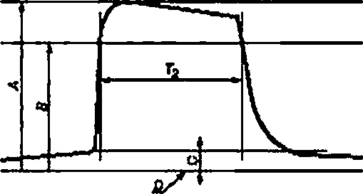

*А* — ра>миид потенциалов между максимальной амплитудой импульса и нулевым уровнем *О* напряжения холостою хода, в * 90 *% А. С* * </2 испытательною напряжения (действующее значение), заданного в таблице 2 и в.1.2: О — нулевой уровень напряжения: *Т}* — длительность импульса

Рисунок А.1 — Форма волны — положительный импульс в течение положительного полупериода

Длительность импульса Т г *2 мкс при *В* ■ 90 *% А* для ламп любого типа. Число повторений импульса для ламп:

* номинальной мощностью 50 и 70 Вт — 2 раза за период:
* номинальной мощностью 100.150. 250. 400 и 600 В т — 1 раз за период. Угол фазы (положение) напряжения холостого хода для ламп:
* номинальной мощностью 50 и 70 Вт — в пределах один в 90 и один а 270 электрических градусов:
* номинальной мощностью 100.150, 250, 400 и 600 Вт — а пределах 90 электрических градусов.

13

ГОСТ Р 53073—2008

Приложение В (справочное)

Обозначения размеров ламп

6.1 На рисунке В.1 графически представлены обозначения размеров для ламп с трубчатой колбой.

1*А* 1

1

*н*

*1

Q

*J*

*А* — длина дуги: *Н* — высота светового центра. *D* — диаметр колбы: L — полная длина Рисунок В.1 — Лампа с трубчатой колбой

В.2 На рисунке В.2 графически представлены обозначения размеров для ламп с эллипсоидной колбой.

*1^-*

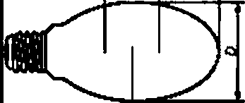и_А

*и*

*А* — Длина *дуги; Н* — высота светового центра. О — диаметр колбы. *L* — полная длина Рисунок В.2 — Лампа с эллипсоидной колбой

14

ГОСТ Р 53073—2008

Приложение С

{обязательное)

Измерение повышения напряжения на лампе для расчета светильника

С.1 Общие условия испытаний С.1.1 Отжиг и выборка ламп

Лампы отжигают с ПРА. удовлетворяющими требованиям 9.2.2. в течение 100 ч в том же рабочем положении, а котором их используют в испытуемом светильнике.

После отжига ламп проводят измерения при расчетном питающем напряжении с соответствующим ДОИ при температуре окружающей среды (25 ± 5)*С.

Для испытания на повышение напряжения отбирают не менее пяти ламп, значения напряжения на которых находятся в пределах наименьших и наибольших значений, приведенных в таблице 1.

С.1.2 Пуекорегулирующий аппарат, используемый при измерении повышения напряжения

ПРА должен быть того же типа, что и используемый в испытуемом светильнике и удовлетворяющий требова­ ниям 9.2.2.

ПРА. используемый для измерения на открытом воздухе и в светильнике, должен быть один и тот же и рабо­ тать в обоих случаях, предусмотренных усповиями монтажа.

С.1.3 Питающее напряжение и частота

Значения питающего напряжения и частоты в течение стабилизации и измерения должны быть расчетными значениями ПРА. указанными в С.1.2.

Во время стабилизации питающее напряжение должно поддерживаться постоянным в пределах 11.0 %. а при измерении напряжение должно быть регулируемым в пределах * 0.5 %.

Во всех случаях частота должна быть поддерживаемой в пределах t 0.5 % расчетного значения. С.1.4 Приборы

Применяемые приборы должны быть рассчитаны на измерение действующего значения напряжения на лам­ пе и иметь полное электрическое сопротивление не менее 100 000 Ом. В течение испытания должны быть исполь­ зованы одни и те же приборы.

C.1.S Расположение лампы

При измерении напряжения на лампе в светильнике и вне его рабочее положение и осевая ориентация лам­ пы должны быть одинаковыми. По этой причине указывают правильное рабочее положение соответствующей мет­ кой.

Для светильников, способных работать в нескольких рабочих положениях, необходимо проверить только одно рабочее положение. Это рабочее положение должно быть чаще всего используемым положением.

С.1.6 Минимизированное спокойное состояние лампы

После каждого выключения лампы выдерживают в спокойном состоянии в течение не менее 60 мин до пере­ мещения в другое место.

С.2 Метод измерения

С.2.1 Лампа должна работать на открытом воздухе при температуре окружающей среды (25 i 5)4С в тече­ ние не менее 60 мин и до стабилизации лампы.

Стабилизация определяется тем. что при контроле электрических параметров лампы через каждые

10—15 мин три последовательных измерения показывают разницу напряжений в 1 % или менее.

С.2.2 После охлаждения лампа должна быть перемещена в светильник.

С.2.3 Лампа должна проработать в светильнике при температуре (25 х 5) *С в течение не менее 60 мин и до стабилизации лампы.

Определение стабилизации — по С.2.1.

С.2.4 Окончательное значение напряжения не лампе, зафиксированное в С.2.1. вычитают из окончательного значения, зафиксированного в С.2.3. Эту разницу принимают за повышение напряжения отдельной лампы и фикси­ руют.

С.2.5 Методика по С.2.1—С.2.4 должна быть повторена для всех испытуемых ламп. С.З Интерпретация измерений напряжений на лампе

С.3.1 Из фиксированных значений повышений напряжений для каждой отдельной лампы, как указано в С.2.4. определяют наибольшие и наименьшие значения повышений напряжения.

С.3.2 Подсчитывают среднее значение повышения напряжения, исключая наибольшие и наименьшие зна­ чения. определенные в С.3.1.

Полученное значение среднего повышения напряжения сравнивают со значением, приведенным а табли­

це 1.

15

ГОСТ Р 53073—2008

Приложение О (обязательное)

Фиксированные настройки зажигающего устройства и требования к зажиганию

Т а б л и ц е D 1

|  |  |  |
| --- | --- | --- |
| Емкость между ЗУ и пампой". пФ | Максимальная | 15 |
| Характеристики импульса зажигания | | |
| Форма волны |  | Прямоугольная |
| Направление |  | Положительное |
| " ЗУ может обеспечивать быстрое время нарастания. Однако время нарастания — это функция емкости компонентов между ЗУ и пампой. Поэтому емкость должна быть ограничена. | | |

Вышеприведенные настройки и требования относятся к натриевым лампам высокого давления всех типов.

16

ГОСТ Р 53073—2008

Приложение Е (обязательное)

Метод измерения электрических и световых параметров

Е.1 Общие положения

Лампы испытывают по схеме, указанной на рисунке Е.1. при температуре окружающей среды от 20 *С до 30 ’С при номинальной частоте S0 Гц.

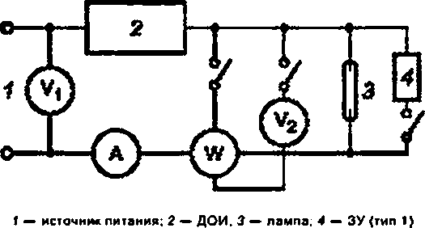

Рисунок £.1 — Схема измерения параметров ламп

Лвмпы должны работать на открытом воздухе или как установлено а технических условиях на лампы конкрет­ ного типа.

Лампы должны работать а горизонтальном испытательном положении, если иное не указано в технических

условиях на лвмпы конкретного типа.

Присоединения контактов лампы с контактными зажимами ПРА не должны изменяться а течение всего испы­ тания. Фазу источника питания и импульсного напряжения прикладывают к центральному контакту.

Для этих измерений используют ДОИ с характеристиками, указанными в таблице 4. и удовлетворяющие об­

щим требованиям ГОСТ Р МЭК 923.

До снятия начальных показаний лампы отжигают в течение 100 ч с ПРА. удовлетворяющим требованиям ГОСТ Р МЭК 923. при расчетных значениях напряжения и частоты ПРА. Питающее напряжение не должно откло­ няться более чем на t Ю V а частота — более чем на х 1 Гц.

П р и м е ч а н и е — Разрешенные допуски выбраны для исключения необходимости иметь стабилизиро­ ванное напряжение и возможности использовать стандартный сетевой источник питания.

Е.2 Источник литания

Питающее напряжение V, и частота должны быть равны расчетным значениям ДОИ с допуском х 0.5 *%.*

Форма волны питающего напряжения должна быть синусоидальной. Полная гармоническая составляющая не должна превышать 3 % основной. Полную гармоническую составляющую определяют как среднеквадратичную сумму отдельных гармонических составляющих, принимая основную за 100 %.

П р и м е ч а н и е — При этом источник питания должен иметь достаточную мощность, а цепь источника пи­ тания должнв иметь достаточно низкое полное сопротивление по сравнению с полным сопротивлением ПРА. что необходимо соблюдать при всех условиях во время измерения.

В период стабилизации питающее напряжение и частота не должны отклоняться более чем на х 0.5 %. этот допуск уменьшается до х 0.2 *%* в момент измерения.

Е.З Приборы

Применяемые приборы должны быть рассчитаны на измерение действующего значения напряжения и не должны иметь ошибок в форме волны с установленной точностью.

Цепи приборов, измеряющих напряжение, при присоединении к лампе не должны потреблять более 3 *%* рас­ четного тока пампы.

Приборы, присоединенные последовательно с лампой, должны иметь достаточно низкое полное сопротив­ ление. чтобы леденив напряжения не превышало 2 % расчетного напряжения на лампе.

17

ГОСТ Р 53073—2008

£.4 Измерение

При измерении напряжение на лампе цепь измерения напряжения ваттметра должна быть разомкнута, а цепь измерения тока — эвшунтироввна при необходимости. Поправку на потребление мощности ваттметром не вносят, так как цепь присоединяют с ламповой стороны цепи измерения тока.

При измерении светового потока цепь вольтметра лампы и цепь измерения напряжения ваттметра должны быть разомкнуты, а амперметр и цепь измерения тока ваттметра — зашунтироааны при необходимости.

П р и м е ч а н и е — Ссылка на отсутствие поправки потребления мощности цепью напряжения ваттметра получена из змпирического опыта, который показывает, что в большинстве случаев при одном и том же питающем напряжении упомянутое потребление приблизительно компенсируется уменьшением потребления лампой из-за параллельного присоединения цели напряжения ваттметра.

При сомнении возможна оценка компенсационной ошибки путем повторения измерений с другими значения­ ми электрического сопротивления, параллельного лампе.

Это достигается добавлением сопротивлений параллельно лампе и фиксированием каждый рвз мощности,

измеренной ваттметром. Затем возможно экстраполировать результаты для определения истинной мощности в от­ сутствие любой параллельной нагрузки.

Лампа должна работать до стабилизации электрических параметров до снятия любых показаний.

16

ГОСТ Р 53073—2008

Приложение Р (обязательное)

Метод испытания стабильности светового потока и продолжительности горения

* 1. Общие положения

Световой поток в заданное время продолжительности горения измеряют в соответствии с приложением Е. При испытании на продолжительность горения лампы должны работать следующим образом.

Лампы должны работать не открытом воздухе при температуре окружающей среды от 15 *С до 50 *С. Следу­ ет избегать чрезмерных сквозняков и не подвергать лампы сильным ударам и вибрациям.

Лампы должны работать в горизонтальном испытательном положении, если иное не указывают в техничес­ ких условиях на лампы конкретного типа.

Присоединения контактов лампы с контактными зажимами ПРА не должны изменяться в течение всего испы­ тания. Фазу источника питания и импульсного напряжения прикладывают к центральному контакту.

Лампы выключают на 1 ч после каждых 11ч работы.

* 1. Требования к пускорегулирующему аппарату и зажигающему устройству Используемый ПРА должен удовлетворять требованиям ГОСТ Р МЭК 923.

П р и м е ч а н и е — Выбор типа ПРА для испытаний остается открытым, поскольку ПРА используемого типа может повлиять на результаты испытания. Рекомендуется объявлять тип используемого ПРА. При сомнении реко­ мендуется использовать ПРА индуктивного типа, поскольку ПРА такого типа имеет наименьшее число параметров, способных повлиять на результаты.

Тип используемого ЗУ должен удовлетворять требованиям [1].

П р и м е ч а н и е — Выбор типа (перекрываемый, полупараллельный и т. д.) ЗУ для испытаний остается от­ крытым. поскольку ЗУ используемого типа может повлиять на результаты испытаний. Рекомендуется указывать тип используемого ЗУ.

При испытании на продолжительность горения значения питающего напряжения и частоты не должны отли­ чаться более чем на *2* % от их расчетных значений для используемого ПРА.

19

ГОСТ Р 53073—2008

Приложение G (справочное)

Наибольшие контуры ламп

G.1 Рекомендации по использованию наибольших контуров ламп Наибольшие контуры лвмп приведены не рисунках G.1, G.2, 0.3. G.4.

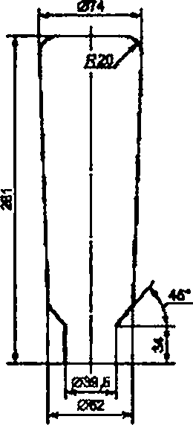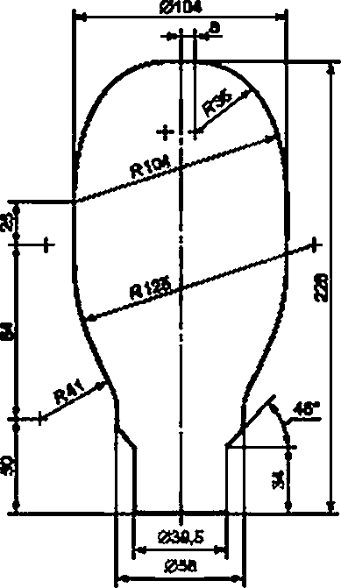

Рисунок G.1 — Трубчатая лампа Рисунок G.2 — Эллипсоидная лампа мощностью 2S0 Вт мощностью 2 SO Вт

20

ГОСТ Р 53073—2008

# нЬ»

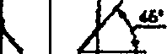

*t*

082

Рисунок G.3— Трубчатая пампа мощностью 400 Вт

Рисунок С.4 — Эллипсоидная лампа мощностью 400 Вт

21

ГОСТ Р 53073—2008

Приложение Н (обязательное)

Диаграммы предельных рабочих характеристик ламп

На рисунках Н.1—Н16 графически представлены предельные рабочие характеристики ламп для информа­ ции разработчиков ПРА.

Характеристические кривые типичных ПРА при расчетном напряжении источника питания показаны на диа­ граммах пунктирной линией

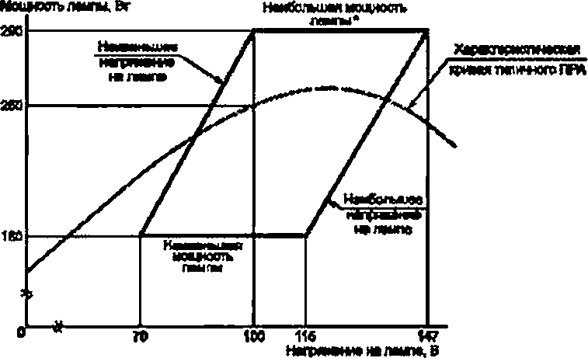

* Для номинальных питающих напряжений в диапазоне от 220 до 250 В наибольшая мощность ламп не дол­ жна превышать расчетную более чем на 20

Рисунок Н.1 — Предельные рабочие характеристики ламп номинальной мощностью 250 8т с прозрачной трубчатой или эллипсоидной с диффузным покрытием колбой

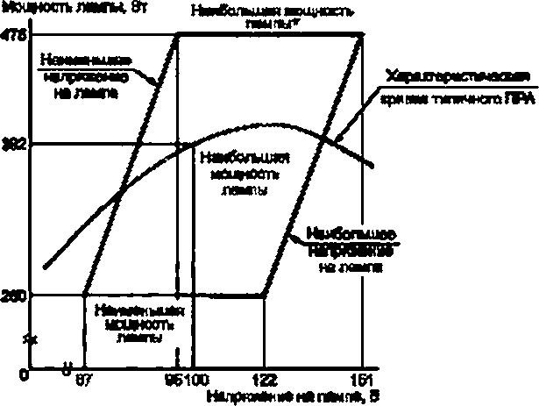

* Для номинальных питающих напряжений а диапазоне от 220 до 250 В наибольшая мощность ламп не дол­ жна превышать расчетную более чем на 20

Рисунок Н.2 — Предельные рабочие характеристики ламп номинальной мощностью 400 Вт с прозрачной трубчатой колбой

22

ГОСТ Р 53073—2008

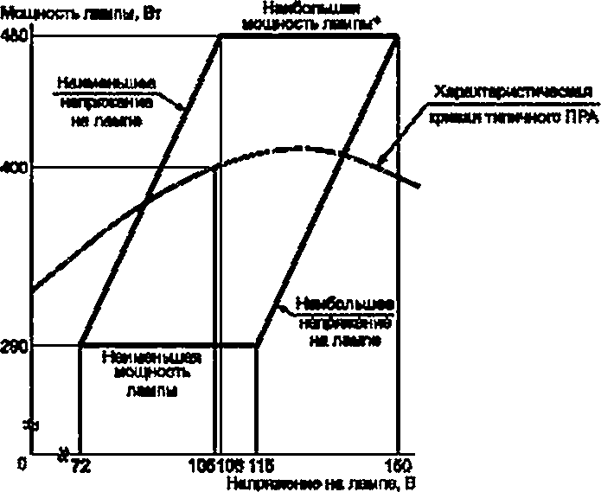

* Для номинальных питающих напряжений а диапазоне от 220 до 250 В наибольшая мощность ламп не дол­ жна превышать расчетную более чем на 20 %.

Рисунок Н.З — Предельные рабочие характеристики ламп номинальной мощностью 400 Вт с эллипсоидной с диффузным покрытием колбой

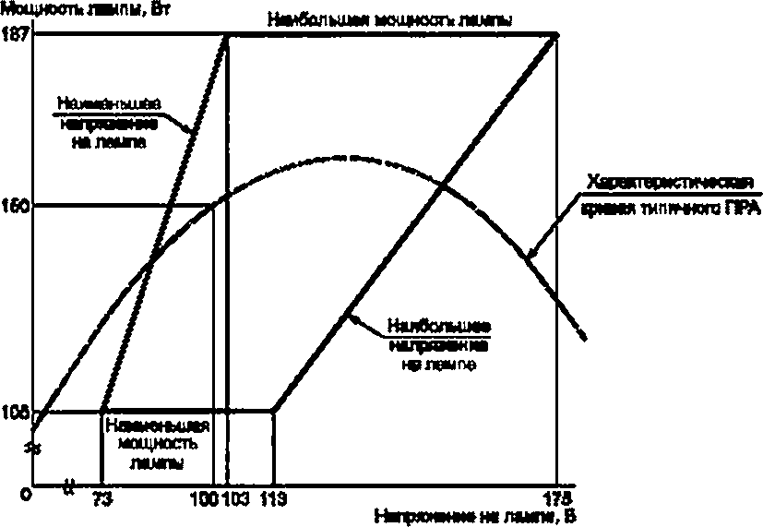

Рисунок Н.4 — Предельные рабочие характеристики ламп номинальной мощностью 1S0 Вт с прозрачной трубчатой или эллипсоидной с диффузным покрытием колбой

23

ГОСТ Р 53073—2008

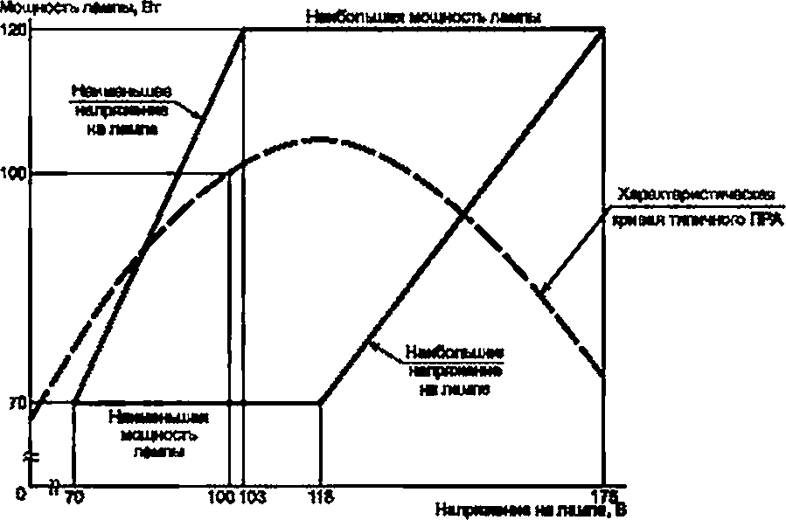

Рисунок Н.5 — Продельные рабочие характеристики ламп номинальной мощностью 100 8т с трубчатой прозрачной или эллипсоидной с диффузным покрытием колбой

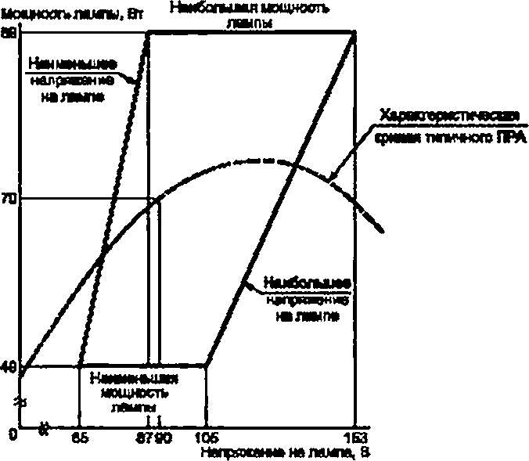

Рисунок Н.6 — Предельные рабочие характеристики ламп номинальной мощностью 70 8т с прозрачной трубчатой, эллипсоидной прозрачной или с диффузным покрытием колбой

24

ГОСТ Р 53073—2008

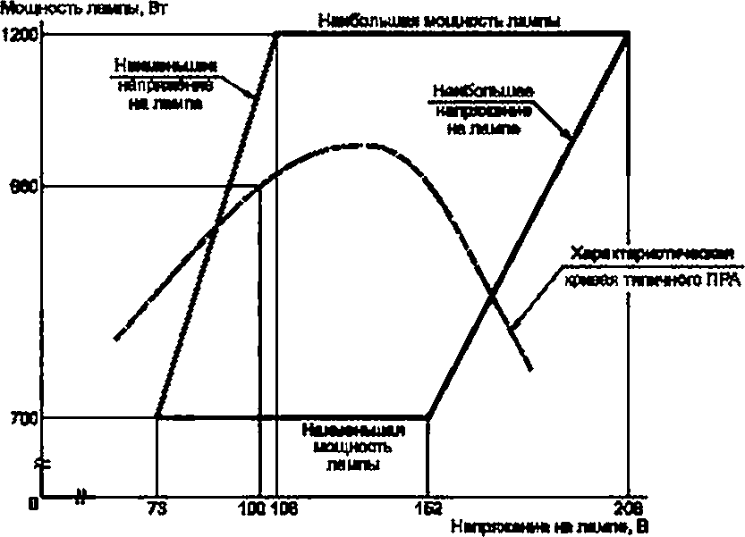

Рисунок Н.7 — Предельные рабочие характеристики ламп номинальной мощностью 1000 Вт

с прозрачной трубчатой колбой

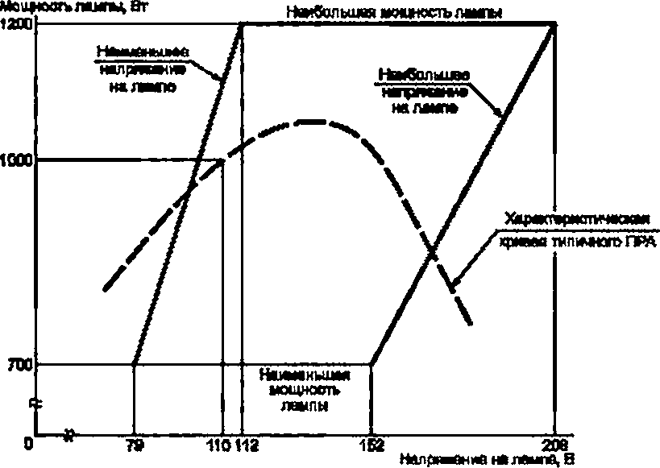

Рисунок Н.8 — Предельные рабочие характеристики ламп номинальной мощностью 1000 Вт с эллипсоидной с диффузным покрытием колбой

25

ГОСТ Р 53073—2008

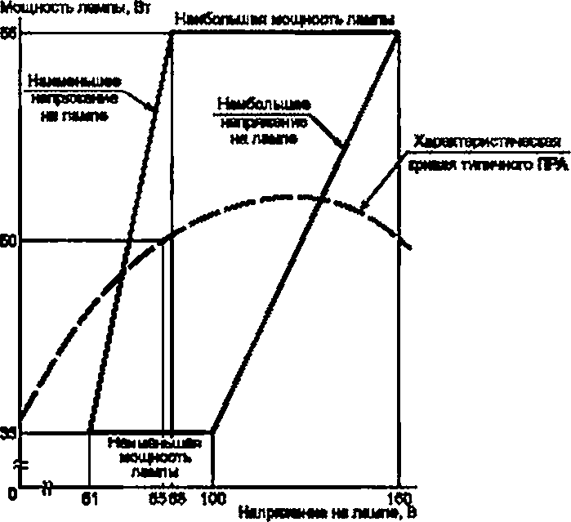

Рисунок Н.9 — Предельные рабочие характеристики ламп номинальной мощностью 50 8т с трубчатой прозрачной, эллипсоидной прозрачной или с диффузным покрытием копбой

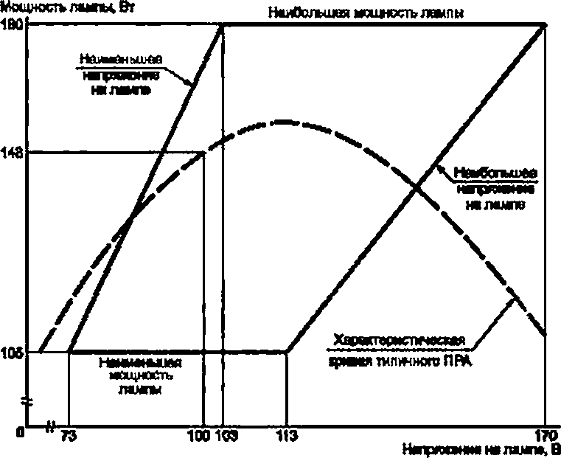

Рисунок Н.10 — Предельные рабочие характеристики ламп улучшенной цветности номинальной мощностью 150 Вт с прозрачной трубчатой или эллипсоидной с диффузным покрытием колбой

26

ГОСТ Р 53073—2008

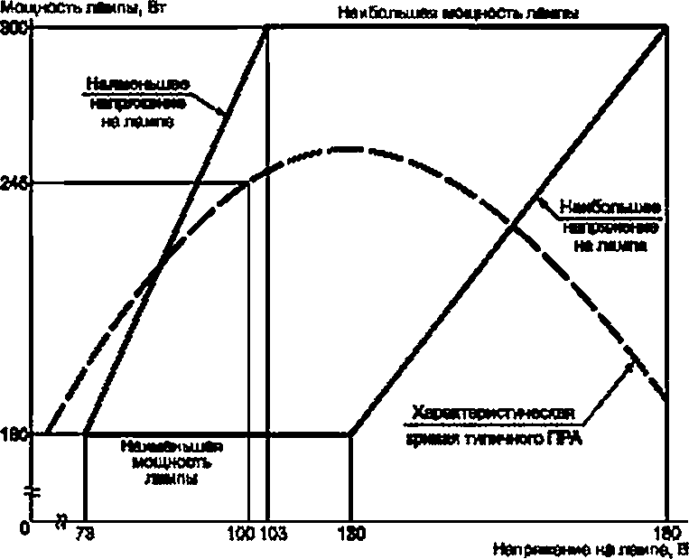

Рисунок Н.11 — Предельные рабочие характеристики ламп улучшенной цветности номинальной мощностью 250 Вт с прозрачной трубчатой или эллипсоидной с диффузным покрытием колбой

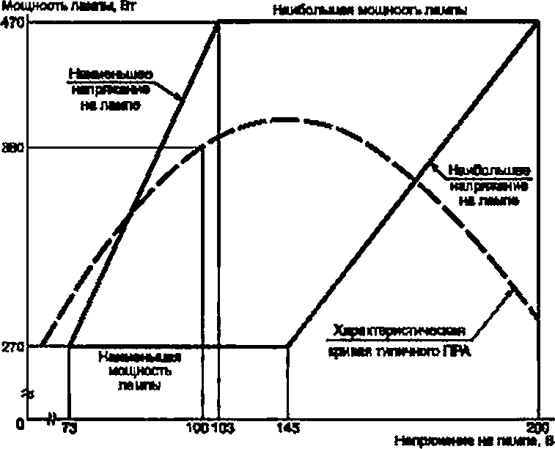

Рисунок Н.12 — Предельные рабочие характеристики ламп улучшенной цветности номинальной мощностью 400 Вт с прозрачной трубчатой колбой

27

ГОСТ Р 53073—2008

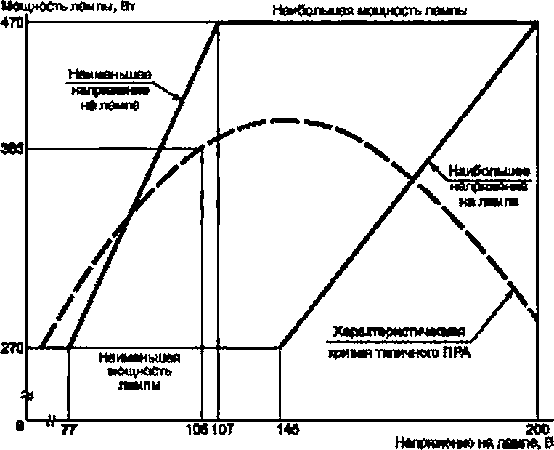

Рисунок Н.13 — Предельные рабочие характеристики ламп улучшенной цветности номинальной мощностью 400 Вт с эллипсоидной с диффузным покрытием колбой

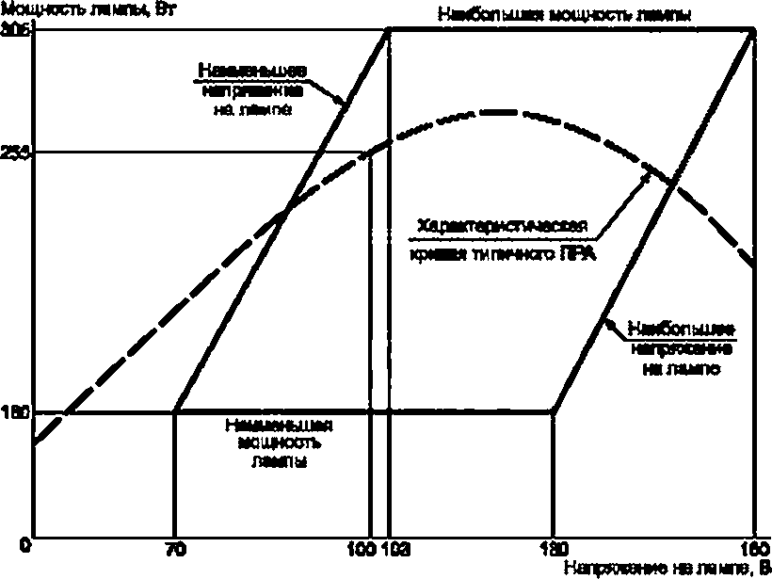

Рисунок Н.14 — Предельные рабочие характеристики ламп номинальной мощностью 250 Вт с повышенным напряжением зажигания, с прозрачной трубчатой или эллипсоидной с диффузным покрытием копбой

28

ГОСТ Р 53073—2008

Мощность г*гы, Вт

НаибольшаямйирОСтьлмпы

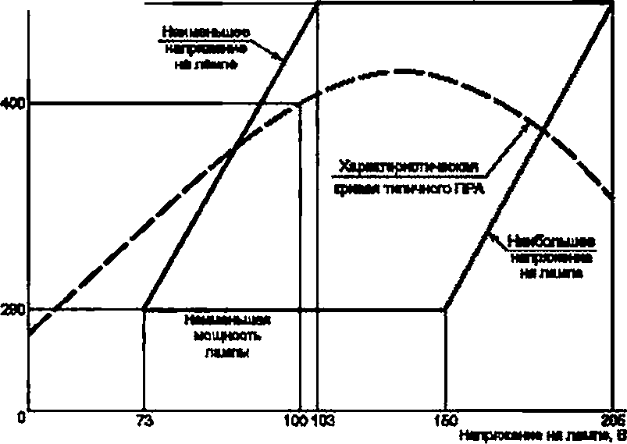

480i------------------

Рисунок H.1S — Предельные рабочие характеристики ламп номинальной мощностью 400 Вт с повышенным напряжением зажигания, с прозрачной трубчатой колбой

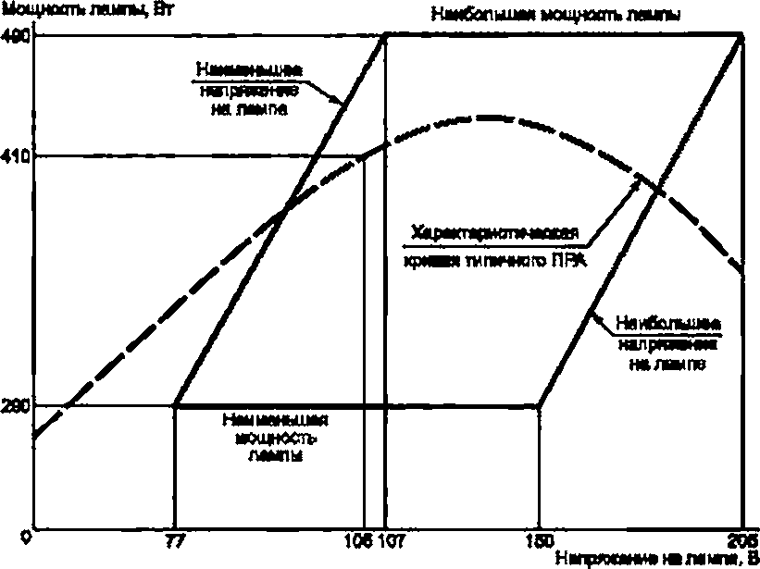

Рисунок Н.16 — Предельные рабочие характеристики ламп номинальной мощностью 400 Вт с повышенным напряжением зажигания, с эллипсоидной с диффузным покрытием колбой

2d

ГОСТ Р 53073—2008

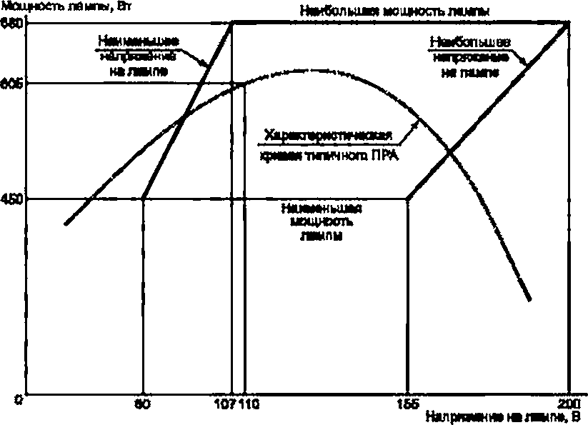

Рисунок Н.17 — Предельные рабочие характеристики ламп номинальной мощностью 600 Вт

с трубчатой прозрачной колбой

30

ГОСТ Р 53073—2008

ПриложениеJ (справочное)

Сопоставление структуры настоящего стандарта со структурой примененного в нем международного стандарта

Таблица J.1

|  |  |  |  |
| --- | --- | --- | --- |
| Структура международного стандарта МЭК 60662:2002 | | Структура настоящею стандарта | |
| Раздал 1 Общие положения | | Разделы 1—11 | |
| Приложения | А | Приложения | А |
| 6 | в |
| С |  |
| D | С |
| Е | — |
| F | О |
| G | Е |
| Н | F |
| I | О |
| Раздел 2 | | Таблицы 1.2. 3.4 | |

31

ГОСТ Р 53073—2008

Приложение К (справочное)

Сведения о соответствии ссылочных международных стандартов национальным стандартам Российской Федерации, использованным в настоящем стандарте в качестве нормативных ссылок

Таблице К.1

|  |  |
| --- | --- |
| Обозначение ссылочного национального стандарта Российской Федерации | Обозначение и наименование ссылочного международного стандарта и условное обозначение степени его соответствия ссылочному национальному стандарту |
| ГОСТ Р МЭК 923—98 | МЭК 60923:1995 «Устройства для ламп. Аппараты пускорегулирующие для разрядных ламп (кроме трубчатых люминесцентных ламп). Требования к рабочим характеристикам» (IDT) |
| ГОСТ Р 52713—2007  (МЭК 62035.1999) | МЭК 62035:1999 «Лампы разрядные (кроме люминесцентных ламп). Тре­ бования безопасности» (MOD) |
| ГОСТ 17616—82 | — |
| ГОСТ 23198—94 | — |
| ГОСТ 28108—89 | МЭК 60061-1:1969 «Цоколи и патроны ламп, а также калибры для проверки их взаимозаменяемости и безопасности. Часть 1. Цоколи» (NEO)  МЭК 60061-3:1969 «Цоколи и патроны ламп, в также калибры для проверки их взаимозаменяемости и безопасности. Часть 3. Калибры» (NEQ) |
| Примечание — 8 настоящей таблице использованы следующие условные обозначения степени соот­ ветствия стандартов:   * IDT — идентичные стандарты: * MOD — модифицированные стандарты: * NEO—неэквивалентные стандарты | |

32

ГОСТ Р 53073—2008

Библиография

|1) Международный стандарт МЭК 61347-2-1—2006

(IEC 61347-2-1:2006)

Устройства управления лампами. Часть 2-1. Частные требования к пусковым устройствам (кроме стартеров тлеющего разряда)

(Lamp controlgear — Part 2-1: Particular requirement» for starting devices (other than glow starters)

33

ГОСТ Р 53073—2008

УДК 621.326:006.354 ОКС 29.140.30 Е81 ОКП 34 67400

34 67500

Ключевые слова: лампы натриевые высокого давления, эксплуатационные требования

34

Редактор *П в. Афанасенко* Технический редактор *Н.С. Гришанова* Корректор *ЕМ- Дульнева* Компьютерная верстка *в.И. Грищенко*

Сдано а набор 22.0S.2009. Подписано **о** печать 19.06.2009. Формат 60x04’/». Бумага офсетная. Гарнитура Ариал.

Печать офсетная. Уел. печ. п. 4.65. Уч.-иэд. л. 3.10. Тираж 176 экэ. Зак. 375.

ФГУП «СТАНДАРТИНФОРМ». 12399S Москва. Гранатный лер.. 4. [www.90Blinfo.n1](http://www.90Blinfo.n1/) [mfo.@gosbnfo.nj](mailto:mfo.@gosbnfo.nj)

Набрано во ФГУП «СТАНДАРТИНФОРМн на ПЭВМ

Отпечатано в филиале ФГУП «СТАНДАРТИНФОРМ» — тип. «Московский печатник». 10S062 Москва. Лялин лер.. 6